Коррекционно развивающие задания (карточки) для учащихся 1-2 классов с ОВЗ.

Волынец Александра Владимировна
учитель-логопед
Таймырского муниципального казённого общеобразовательного
учреждения «Дудинская средняя школа №4».

В начальных классах с каждым годом увеличивается число учащихся, испытывающих трудности в овладении письменной речью. Структура дефекта младших школьников с речевой патологией указывает на необходимость системного, последовательного, поэтапного подхода к развитию всех компонентов языковой системы.
Необходимость создания данных заданий подсказал многолетний опыт работы с младшими школьниками с ОВЗ по предупреждению и коррекции недостатков чтения и письма на логопедических занятиях в общеобразовательном учреждении.
Данные коррекционно-развивающие упражнения будут полезны в качестве дополнительного учебного пособия в период обучения грамоте (в букварный период) учащимся 1 класса для развития логического мышления, обогащения словарного запаса, развития познавательной активности, связной речи. закрепления изучаемого материала, формирования навыка списывания с печатного текста, письма под диктовку, усвоения правил грамотного письма, а также учащимся 2 класса.
Пособие может быть использовано учителями-логопедами. педагогами, работающими с учащимися с ОВЗ в школе и родителями для занятий с детьми дома.

Карточка №1  1.Соедени картинки со словами.  2.Послушай рассказ. Сосчитай сколько в нём предложений. Обозначь предложения графически:  Кот Васька ловит мышей. Он сидит у норки и ждёт. Вот бежит мышка. Васька поймал мышку.  Перескажи текст  3. Повтори ритмы: I –I-II; III-I-I;  I-II- III. | Карточка №2  1.Закончи предложения.  Речь бывает…..  Устная речь это-…  Письменная речь это…  Речь состоит из ………  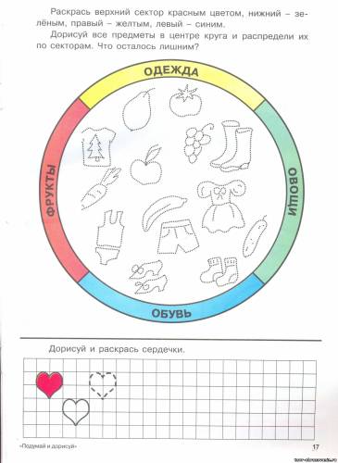  2.  3 .Выделить первый и последний звуки в словах:  аист — ослик — угол; | Карточка №3  1.Составь предложения из данных слов:  РЫБА, ПЛАВАТЬ.  ЛАСТОЧКА, ВИТЬ, ГНЕЗДО.  БРАТ, ВСТРЕЧАТЬ, СЕСТРА.  2. Сосчитай до пяти: опёнок. Боровик, груздь, волнушка.  3. Что лишнее и почему?  Поганка. сыроежка, шишка, мухомор.  4.Из ряда букв выпиши только гласные буквы:  в,а,р,с,у,о,к,и,л,ш,т,э,р,у,ж,я. | Карточка №4  .1Спиши слоги и сочетания букв  Ам, ом, ум . ым  Ас,ук, ыт ,он  Псэ, кло, мна,опт.  Подчеркни красным карандашом гласные звуки, а синим- согласные.  2. Найди лишнее?  -Волк, лиса, медведь, кролик  -.Рысь, кабан, заяц, кошка  -Гусь, гусыня, гусеница  -Радость, грусть, печаль, боль  -Кабачок, лимон, помидор, огурец  -Воскресенье, лето, весна, осень  3. Какой звук встречается во всех словах. Миска-сок-лес.
Карточка №5  1.Составить имя ориентируясь на первые звуки в словах. (Имя пишется с большой буквы)  Лошадь, арбуз, рак, астра =  Шар, утка, рыба, апельсин =  Мышь, автобус, шишка, антена =  2.Сосчитай сколько букв и сколько слогов в слове.  Слова слога буквы  Пеликан  Собака  Паравоз  Баран  Тигр  Кувшин  Стол  3.Повтори ритм: I –III -II; III-I I-I; I- II-III | Карточка №6  - Спиши письменными буквами:  на но ну ны ни  Нина Инна Анна они она он оно  - Подчеркни гласные буквы красным карандашом.  - Поставь в словах ударение.  - Расшифруй ребус:  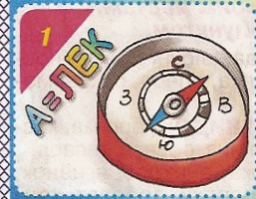 | Карточка №7  1.Подскажи словечко.  Сова летает, а кролик?  Корова ест сено, а лиса?  Крот роет норки, а сорока?  Укоровы телёнок, а у овцы?  У медвежёнка мама медведица,  а у бельчонка?  2.Вставь в каждое слово сначала а , потом о. Прочитай, что получилось.  Р.д, д.м, м.к , м.й, в.л, м.л, с.м, б.к. | Карточка №8  1.Вставь пропущенные гласные буквы. Прочитай получившиеся слова. Запиши их.  К.м с.п с.н к.т д.м  К.рт с.рт к.ст п.рт п.рк  2. 3.Есть ли звук М в словах (читает слова педагог): мышка, дерево, рама, рак, дом, кошка, комната, лампа?  Есть ли звук Ч в  Словах (читает педагог): чулок, горка, качели, чистый, дрова?
Карточка №9  1.Сколько звуков в словах (определить на слух): дым, каша, шапка, крышка, черемуха, стена?  2.Рассмотри и назови картинки..Начерти схемы слов: __ы__.  3. | Карточка №10  1. Назвать слитно слово, произнесенное с паузами после каждого звука.  Ч-а-с, п-ы-ль, т'-м-а, п-а-р-к, з-в-у-к, с-т'-и-х'-и, ф-у-т-б-о-л,  2.Спиши слова, вставляя пропущенные гласные буквы.  3. Расшифруй ребус:  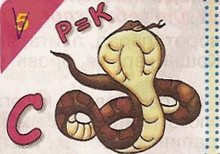 | Карточка №11  1.Спиши слова, вставляя пропущенные гласные.2.Прочти волшебное послание. Подбери к слову из первого столбика определение из второго. Запиши полученные пары слов.  Щека сочная  Мяч тяжелая  Ягода круглый  Лапа красная | Карточка №12  1.Внимательно прочти слова. Найди ошибки. Запиши слова правильно.  Трва вагн брег  Круги мороз ксмос  Тропка забр кровать  2.Расшифруй ребус  3.
Карточка №13  1.Спиши слова, деля их на слоги: Ри-та.  Катя, Коля, рама, ножи, жаба, лапа, рыба, нолик, кролик.  2.Назови сок правильно.  Сок из яблок – яблочный;  Из сливы- ?, из персика-?, из груши-?, из помидор- ?, из тыквы- ?.  3. | Карточка №14  1.Прочитай слова. Начерти схемы слов .(рыба-_Ы_А):  Мыши-заяц-лиса-медведь-забор-гараж-такси- мотор.  2.Назови слова противоположные по смыслу.(Сильный- слабый).  Добрый -….., больной-….., мокрый-…..,твёрдый-……, смелый-……., узкий-………  3. | Карточка №15  1 Прочитай слова, найди ошибки. Запиши правильно.  Зим, рчка, магазн, врта, садик, ворона, глубь, стран,шапк, струн.  2.Собери предложения. Запиши.  а) саду, Люба, упала, в  б) пруду, утки, купались, в  в) волки, на, ночью, воют, лунную  Подчеркни согласные.  3. | Карточка №16  1.Спиши письменными буквами, начиная с красной строки:  Тут Антон. У Антона ноты. А у Нины? У Нины нитки.  та то ту ты ти  2.Подчеркни зелёным карандашом мягкие согласные. Покажи букву, которая влияет на мягкость согласного.  3.  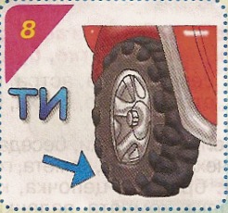
Картока № 17  1.Вставь пропущенные буквы О или У  2.Игра «Какой сок?»  Скажи как называется сок из яблок (яблочный), из слив. Из груш, из апельсин , из помидор , из тыквы и.т.д.  3.Выполни задание. | Карточка №18  1. .Выполн задание  2. Составь и запиши все слоги с буквами: а о у ы и н т к с .  3. | Карточка19  1.Оиметь правильно каждую фигур  .  2.Допиши слова, начиная с красной строки:  Оси…, аи…, осо…, ку…, со…,ни… .  3.Расшифруй ребус:  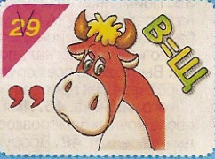 | Карточка 20.  1.Составить имя ориентируясь на первые звуки в словах. (Имя пишется с большой буквы)  -Лошадь, арбуз, рак, астра =  -Шар, утка, рыба, апельсин =  -Мышь, автобус, шишка, антена.  2.Спиши:  Тут Нина. У Нины нитки. Они тонки.  3.Напиши пять слов с изученными буквами, покажи дугой слоги, поставь ударение.  4.Расшифруй ребус:  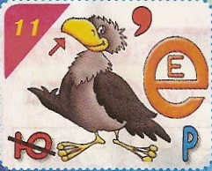
Карточка№21.  1.Сосчитай сколько букв и сколько слогов в слове.  Слова слога буквы  Пеликан  Собака  Паравоз  2.Запиши слова в три столбика:  соки сук стаканы сок кусты усики  3.В трёхсложных словах поставь ударение и подчеркни гласные буквы красным карандашом.  4.Спиши текст:  Тут Инна и Ната. У Инны утки. У Наты кони.  Карточка №25  1.Спиши текст:  Тут Алла и Лина. У Аллы скакалка. У Лины скакалка. Ната и Алла скакали.  2.Нарисуй схему выделенного слова.  3.Поставь ударение в третьем предложении.  4.Расшифруй ребус:  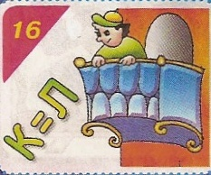 | Карточка №22.  1.Прочитай, сообрази и допиши предложения.  Собака лает, а овца  Лягушка квакает, а мышь  Сорока стрекочет, а ворона  2.Спиши слова:  Она, оно, ноты, Антон, тот, окно, никто, ток, танки.  3.Поставь в словах ударение.  4.Напиши диктант из двух предложений с изученными на письме буквами.  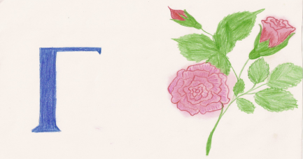Карточка №26  1.Запиши слова в три группы, формируя их по общему признаку:  орлы лиса караси лини сорока кролик окуни крот сокол  2.Напиши под диктовку:  У Аллы росли ирисы. У Раи – астры. У Иры – лилии.  3.Расшифруй ребус:  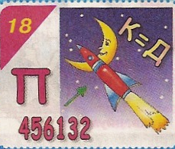 | Карточка №23.  1.Прочитай, сообрази и допиши предложения.  Заяц прыгает, а ласточка  Червяк ползает, а рыба  Лошадь скачет, а змея  2.Спиши текст:  Стул около стола. Стол стоит около окна. У Нины кукла. Нина налила соку.  3.Подчеркни все гласные. Обозначь мягкие согласные.  4.Расшифруй ребус.  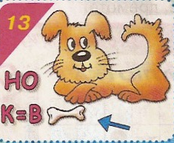  Карточка №27  1.Спиши слова, разделив чёрточкой на слоги, подчеркни лишнее слово:  Ива, совы, тыква, трава, корова, ворота, ворона.  - 2.Напиши под диктовку:  У Вовы вырос лук. У Славы вырос салат. У Клавы выросли тыквы.  3.Найди и подчеркни мягкие согласные в написанном тексте. | Карточка №24  1.Спиши слова, обозначь гласные, разбей на слоги:  Стол, сон, слон, луна, около, колокол, стул.  2.Напиши текст под диктовку:  Стул около стола. Стол стоит около окна. На стуле кукла.  3.Впиши пропущенные цифры.  Карточка № 28  - 1.Спиши предложения, поставь ударение, обозначь мягкие согласные:  2. У Аллы кукла. У Алика насос. Инна солит салат.  3. Напиши 7 слов с изученными буквами под диктовку.  4.Расшифруй ребус:  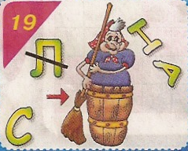
Карточка №29  - 1.Напиши слова, подчеркни слово, к которому подходит схема:  Сорт, трос, торт, рот, рост, лист.  - 2.Напиши 3 предложения по выбору под диктовку.  - 3.Расшифруй ребус:  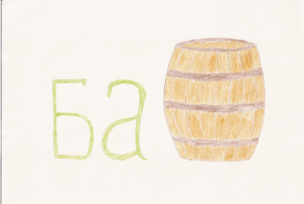 | Карточка № 30  - 1.Спиши текст:  Вот коровник. Тут коровы. Вот и косилка. Иван косит траву.  - 2.Найди трёхсложные слова, выдели в них слоги.  - 3.Подчеркни гласные буквы в словах третьего предложения. Укажи мягкие согласные.  - 4.Расшифруй ребус:  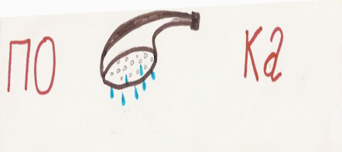 | Карточка № 31  - 1.Спиши текст:  Тут высокие ели. Около ели нора. У норы енот. Волк воет. А кто лает?  - 2.Во втором предложении поставь ударение.  - Найди в тексте мягкие согласные, подчеркни и укажи, что влияет на их мягкость.  3.Найди лишнее?  -Волк, лиса, медведь, кролик.  -Рысь, кабан, заяц, кошка.  - -Гусь, гусыня, гусеница | Карточка № 32  1.Напиши под диктовку:  У нас урок. На стене висит картина. У Коли кисти и краски. Он рисует луну.  2.Обозначь мягкие согласные и буквы, показывающие их мягкость.  3.Придумай себе устное задание.

Карточка № 33  1.Спиши текст:  Река.  На окраине села река. Она невелика. Ивы склонили свои тонкие ветки к реке. В реке раки. Лена, Сева и Рита ловили раков.  2.В словах последнего предложения поставь ударение.  3.Найди лишнее?  -Радость, грусть, печаль, боль.  -Кабачок, лимон, помидор, огурец.  -Воскресенье, лето, весна, осень. | Карточка № 34  - 1.Спиши:  У Лены синие ленты. У Светы красные ленты. А у Вероники?  2. Напиши под диктовку 7 слов с изученными буквами, выдели в них слоги.  3.Расшифруй ребус:  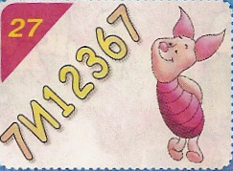 | Карточка № 35  1. Спиши слова, начиная с красной строки, подчеркни лишнее слово, поставь ударение:  Пила, пилит, выпил, пилка, напилил.  - 2.Напиши под диктовку:  У Пети папа- плотник. Папа Веры – пилот. У Севы папа-капитан. У Полины - сталевар.  - 3.Расшифруй ребус:  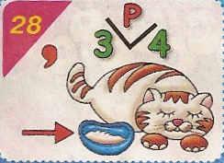 | Карточка № 36  - 1.Составь предложения и запиши их:  Пилот пилит.  Плотник плавает.  Капитан летает.  - 2.Спиши слова, разделив чёрточкой на слоги, подчеркни гласные, обозначь мягкие согласные:  Парта, суп, повар, плита, квас, пионы, трактор.  - 3.Расшифруй ребус:  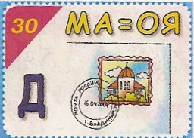
Карточка № 37  1. Спиши текст.  Скоро конкурс.  У нас в классе скоро конкурс. Павел нарисовал трактор. Виктор – кран. Вера нарисовала куклу.  2. В 4 предложении поставь ударения, в 3 предложении обозначь твёрдые согласные.  3.Расшифруй ребус:  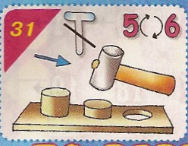 | Карточка № 38  - 1.Напиши слова, разделив чёрточкой на слоги:  Москва, Минск, Мурманск, строители, метро, пластилин.  - Напиши текст под диктовку:  2.У Ромы папа и мама – строители. Они строили метро в Москве, Киеве и в Минске.  3. Поставь в тексте ударения во всех словах | - Карточка №39  - 1.По желанию реши анаграммы и исключи лишнее слово:  БЕРОВОЙ, ПРАДОЕЛ, ГАПОЙУП, ЧЛАСКОТА  2.Прочитай и объясни выделенные слова: сироп тулуп укроп грипп храп сноп стоп Филипп пальма пальто попугай пыль палка пони паста паук почка поле парк помада победа покупка пароход парикмахер трап телескоп суп кнопка кепка тропа копоть липкий крепкий лампа шапка купальник лопата | Карточка №40  1.По желанию реши анаграммы и исключи лишнее слово:  ЛАРМДАЕМ, МАНОЧЕД, КЛАДЕРАСЬ, РОСИБАК  2. Прочитай и объясни выделенные слова:Оля острый отдых орден обувь отпуск осы окунь овцы окна озеро обруч ослик окрик озимь очень около овощи  3.Угадай сказку и нарисуй любого героя или эпизод из сказки.  1)Царевич, лягушка, стрела.  2)Лягушка, болото, утки.  3)Иванушка, царевна, вещая каурка
Карточка № 41  - 1.Запиши слова в две группы, формируя их по общему признаку:  - папка полка мел Марс пенал мир  - 2.Спиши текст (ьм – нижнее соединение):  В классе просторно и светло. У нас урок письма.  - 3.Напиши под диктовку:  Рома написал мелом слова. Миру – мир!  - 3.Расшифруй ребус:  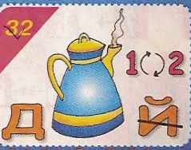 | Карточка № 42  - 1.Спиши текст. В 1 предложении обозначь гласные и твёрдые согласные:  В сарае у Максима клетка. В клетке – серые кролики. Максим кормил кроликов. Около клетки корм: капуста, морковка, клевер.  - 2.В 3 предложении поставь ударение.  - 3.Запиши буквы, разбив их в две строчки по общему признаку:  А н е о У и к И С Т О т Е К Л у а м П М п Н  4.Расшифруй ребус:  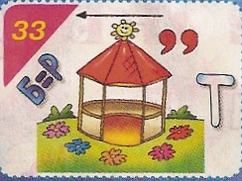 | Карточка № 43  - 1.Напиши текст под диктовку:  Сима и Зина вырастили розы. Выросли розовые и красные розы. Зина и Сима принесли розы в класс.  - 2.Запиши слова в три столбика, формируя их по общему признаку. 3.Поставь ударение.  розы пар астры ели пионы сосна камни осина песок  4.Расшифруй ребус:  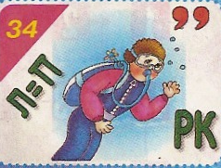 | Карточка № 44  - 1.Напиши две строчки слов с изученными буквами, разбей их на слоги дугой, поставь ударение, подчеркни гласные.  - 2.Спиши текст, обозначь мягкие согласные:  В зоопарке.  Зина привела нас в зоопарк. В зоопарке разные звери. Вот злые волки. Тут лев. А там слоны. Из норы ползут змеи.  3.Расшифруй ребус:  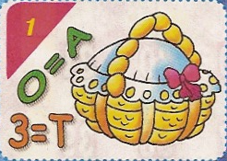
Карточка № 45  - 1.Запиши слова, подчеркни лишнее: Зебра, белка, кобра, барсук, еноты, волк, лиса, зубр.  - 2.В словах подчеркни гласные, выдели твёрдые согласные.  - 3.Напиши текст под диктовку:  У Бори брат Виталик. Он мал, но знает буквы. Мы показали ему сказки. Он смотрел картинки. | Карточка № 46  - 1.Спиши слова, нарисуй схему второго и седьмого слов.  Мак, ком, сор, ром, рот, пол, мир.  - 2.Составь и запиши слова из букв:  оаинс буд  - 3.Напиши текст под диктовку:  У нас кот Барсик. У Барсика кубики. Он откатил три кубика.  - 4.Расшифруй ребус:  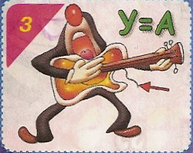 | Карточка № 47  - 1.Спиши текст.  Дома были Дима и Лида. Они рисовали. Лида нарисовала дуб. А Дима нарисовал волка.  - 2.Поставь знак ударения над словами четвёртого предложения.  - 3.Напиши слова под диктовку, разбив их на слоги для переноса:  Кошка, кусок, банка, парта, норка, замок, забор.  - 4.Расшифруй ребус:  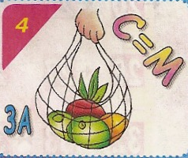 | Карточка № 48  - 1Спиши текст:  Реки.  Нева, Дон, Кама, Днепр, Лена, Амур – реки. По рекам плывут плоты. По рекам идут суда. Они везут тракторы, станки, краны, ткани, посуду, продукты.  - 2.Составь из букв слова и напиши их, укажи гласные и согласные по твёрдости и мягкости:  - алпен лотомок
Карточка № 49  1.Спиши слова, подчеркни гласные первого ряда одной чертой, а гласные второго ряда двумя чертами.  Мясо, линия, здание, веер, енот, стая, Рая, Зоя, китаянка, Яша, ядрышки.  2.Напиши текст под диктовку:  На море завыл ветер. Стало темно. Судам надо в порт. Ярко светит маяк.  3.Расшифруй ребус:  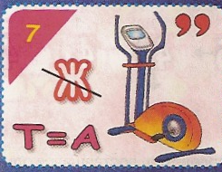 | Карточка № 50  1.Спиши слова, подчеркни гласные второго ряда двумя чертами:  Вилка, дыня, малина, бревно, ясли, маяк, капля, лилия.  - 2.Сделай фонетический анализ слова утка.  - Напиши текст под диктовку:  Наступило лето. Дует ветерок. Алик и Яна идут в лес. Вот малина и клубника.  В тексте найди трёхсложные слова и покажи слоги дугой. Поставь в этих словах ударение.  - 3.Расшифруй ребус:  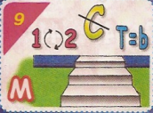 | Карточка № 51  1.Запиши по три слова с буквой Я в два столбика так, чтобы в 1 столбце буква Я обозначала один звук, а во второй столбец – два звука.  - 2.Спиши текст.  Когда наступит весна, снег в лесу тает не вдруг, а постепенно. Вода долго стоит в лесу. Потом она сбегает в озеро или в реку, а оттуда на луга и на поля. Высокая вырастет трава на лугу!  - 3.Расшифруй ребус: | Карточка № 52  - 1.Спишите слова, в скобках укажите количество букв и звуков.  Образец: Синяя (5 б., 6 зв.)  Белая, Яков, капля, дыня.  - 2.Напишите текст под диктовку:  Дети готовили подарки для ребят. Катя и Галя клеили домик. Света плела коврик. Вера и Ваня рисовали клоуна.  - 3.Расшифруй ребус:  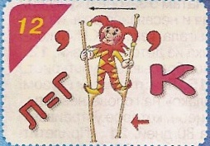
Карточка № 53  1.Спиши слова, раздели на слоги, подчеркни сочетание ЧА:  Перчатки, овчарка, внучата, тысяча, встреча, свеча, задача.  - 2.Напиши диктант:  В лесу стоит дача. Мы гуляем по лесу час. С нами наша овчарка Дина.  3.Расшифруй ребус:  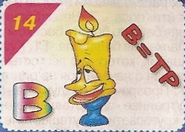 | Карточка № 54  1.Запиши слова в единственном числе и выдели сочетание ЧА:  Свечи - …, задачи - …, дачи - …, кучи - …, тысячи - …, тучи - … .  - 2. Подчеркни буквы, которые обозначают мягкие согласные звуки.  3.Спиши текст:  На поляне играют волчата. Они рычат. Волчата бегают за мамой. Она замечает всё.  - 4.Расшифруй ребус:  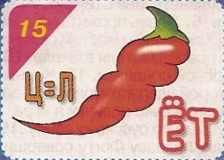 | Карточка № 55  - 1.Запишите слова в единственном числе.  Гвозди-…, корабли-…, мази-…, шал-…, озими-…, метели-…, олени-…, звери-…, лоси-…, учителя-…, буквари-…  - 2.Спишите, вставьте нужные орфограммы. Выделите их.  У Даш… Ч…лковой ж…вут замеч…тельные крольч…та. Они ч…до как хорош…! Пуш…стые малыш… крич…т. Я угостил их. Я хоч… полож…ть им еду в ч…шку.  - 3.Расшифруй ребус:  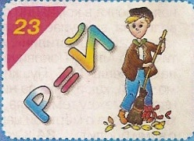 | Карточка № 56  - Напиши под диктовку.  Скоро обед.  Мама начала готовить обед. Сначала она почистила лук. Нарезала кочан капусты. Поставила чайник. Собачка Чапа принимала участие. Мама дала Чапе мяса.  2.Поставь ударение в словах пятого предложения.  - 3.В первом предложении укажи буквы, показывающие мягкость согласного.  - 4.Расшифруй ребус:  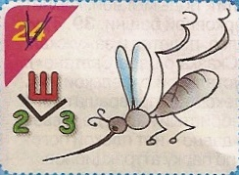
Карточка № 57  1. Составьте и запишите из слов каждой строчки предложения.  - открыл(ь) тетрад(ь) Игор(ь)  -написал(ь) он(ь) сем(ь) слов(ь)  -проверят(ь) не ленис(ь) диктанты  - 2Напиши под диктовку.  На столе стоит горячая кастрюля. Бабуля угостила нас супом. Потом напоила чаем. К чаю нет калача. Зато есть печенье. | Карточка № 58  1.Спиши слова, разделив чёрточкой на слоги.  Опушка, кошка, коротышка, шмели, шуршат, ширма, кувшин, шишка, мышки, вершина.  2.Напиши под диктовку, подчеркни орфограмму в сочетании ШИ.  Вот шиповник. Хороши душистые розы! На стеблях шипы.  У реки камыши. Хороши камыши. Там пушистые малыши утята. | Карточка № 59  - 1.Разделите текст на предложения. Спишите. Выделите изучаемую орфограмму.  Тишина в лесу у Даши и Саши лыжи они хорошо едут падает пушистый снег  - 2.Спишите, вставьте в слова сочетание ШИ.  У Ма… каранда… . Она рисует ма…ны. Вот …на, а вот руль. Хор… Ма…ны рисунки! | Карточка № 60  - 1.Спиши текст. Нарисуй схему к слову «еловые» и укажи количество букв и звуков.  В лесу росли ели и сосны. Дети собирали сосновые и еловые шишки. Ребята принесли в школу большие корзины с шишками.  2. Напиши две строчки слов с изученными буквами, разбив их на слоги.  3. Расшифруй ребус:  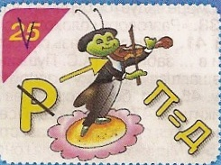
Карточка № 61  - 1.Напиши под диктовку.  Наташа.  Наташа решила все задачи. У Наташи нет ошибок. Она смотрит в окно. Там летят пушинки. По широкой дороге едут машины. Стоят большие дома.  - 2.В пятом предложении укажи гласные, твёрдые и мягкие согласные.  3. Напиши две строчки слов с изученными буквами, разбив их на слоги. | Карточка № 62  - 1.Спиши текст.  Первые снежинки.  Уже стали замерзать лужи. Закружились первые пушистые снежинки.  Очень обрадовались малыши. Они готовят к зиме коньки, санки и лыжи.  2. Напиши 6 слов с сочетаниями ШИ, ЖИ и подчеркни орфограмму.  - 3.По желанию реши анаграммы и исключи лишнее слово:  НОТКЛОБ, КАБОЧБА, КРУЧА, ЛОВАРЬС | Карточка № 63  - 1.Спишите, вставьте в слова сочетание ШИ или ЖИ.  У Са… в саду …вёт ё…к. Ё…к …пит в …повнике. Там его …лище. Саша решил посмотреть на ё…ка. Но Саше мешают …пы.  - 2.Напиши под диктовку.  Чижик и кот.  Над поляной кружится чижик. Он садится на широкую тропинку. Бежит рыжий кот. Видит чижика. Поджимает уши. Прячется в ландыши. | Карточка № 64  1. Составьте из слов каждой строчки предложения и выделите орфограммы.  -ёжик, у, живёт, Маши  -ёжику, девочка, в, каши, положила, ковшик  -спешит, на, зверёк, ужин  - 2.Запиши слова в три группы по самостоятельно выбранному признаку.  Ландыши, рыжик, тушил, пружина, снежинка, туча, чаепитие, частное, уши.
Карточка № 65  1.Напиши слова:  Звёзды, Пётр, Лёва, Лёня, сёстры, сёла, котёнок, гнёзда, денёк, сестрёнка, тёмные.  2.Укажи влияние буквы Ё на предыдущий согласный.  3.Подчеркни лишнее слово, нарисуй к нему схему. Напиши под диктовку 3-4 предложения по своему выбору.  - 4.По желанию реши анаграммы и исключи лишнее слово: ПОЛИДЕВЕС, МАТОКАС, НУЛОХДОСП, КОЛИРИ | Карточка № 66  - 1.Разделите текст на предложения. Спишите. Выделите орфограммы.  В печурке горит огонь я смотрю на огонь верчу в руках кочергу из чугуна я чуть не заснул.  - 2.Напиши под диктовку.  Широкий луг.  Перед нашим домом широкий луг. Там растут ландыши. Лежат сосновые шишки. Живёт всякая живность. Вот кружится пчела. Она громко жужжит. В траве бегают мыши. В кустах живут ежи. | Карточка № 67  - 1.Напиши под диктовку.  Шарик.  Летят по небу тёмные тучи. Пёс Шарик залез в конуру. Он не хочет лаять. Шарик любит тепло.  2.Составьте и запишите предложения.  -дома около сад дедушки фруктовый  -деревья в какие растут саду  -сливы рядом яблони и растут  -ароматная а малина какая и крупная | Карточка № 68  1.Спишите предложения, в конце каждого предложения поставьте нужный знак.  На полянке возле ёлочки пень кто это сел на пень На пень села жёлтая птичка Красивая иволга А как она поёт  2.Напиши 10 слов с сочетанием ЖИ, ШИ.  3.По желанию реши анаграммы и исключи лишнее слово:  ДАТРЕТЬ, БУНЕКИЧ, ДАШРАКАН, СОЛЕСЫП.
Карточка № 69  1.Разбей слова на две группы.  Чайник, муравей, стройка, лейка, сойка, рой, чай, улей.  2.Сделай фонетический разбор слова «улей»  3.Напиши под диктовку.  В лесу.  Пойдём скорей в лес! С нами собака Лайка. Вот на дереве сойка. Она вертит шейкой. Внизу муравейник. А вон бежит зайка.  4.По желанию реши анаграммы и исключи лишнее слово:  ЕЛЕВТИЗОР, ПЬЮМОКТЕР, ЧЕЛИКА, НОМИРОТ | Карточка № 70  1.Напиши под диктовку.  Игра.  Во дворе слышен собачий лай. Пойди, поиграй с собакой! Бросай мяч! Прыгай, Жучка! Жучка не поймала мяч. Он улетел в высокий репейник.  2.Напиши 5 слов с буквой «Х», укажи в них твёрдость и мягкость этого звука, нарисуй схему последнего слова.  3.Поставь ударения в словах пословицы.  Не велик кусок пирога, а стоит много труда. | Карточка № 71  1.Спиши, разбей на слоги чёрточкой, поставь ударения.  Юбки шью и брюки шью, одеваю всю семью.  2.Спиши текст. Вспомни  правило списывания стихотворения.  Куклы вальс танцуют старый.  Льются звуки, вьются пары.  А юла, юла, юла  Пары так и не нашла.  Кто с юлой подружится,  Тот совсем закружится. (В. Берестов)  3.Нарисуй схему выделенного слова, напиши количество букв и звуков.  4.По желанию реши анаграммы и исключи лишнее слово: КРИПКАС, НИАНИПО, ЛАРНЕТК, КОЛОМО | Карточка № 72  1. Спиши текст, поставь ударения в словах.  Жучка.  Несла Жучка кость через мост. Глядит, в воде её тень. Пришло Жучке на ум, что в воде не тень, А Жучка и кость. Она и пусти свою кость, чтобы ту взять. Ту не взяла, а своя ко дну пошла.  2. По желанию реши анаграммы и исключи лишнее слово:  МАРОКША, БОКАСА, ЦУРИКА, НЬЯВИС  3.Расшифруй ребус:  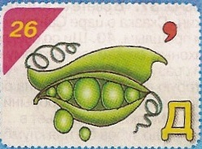
Карточка № 73  1.Спиши текст и поставь в словах ударение.  Был тёплый день. Идёт мокрый снег. Петя пошёл гулять. Во дворе играют малыши. Мальчики слепили для детей снежную крепость. Малыши рады.  2.Сделай фонетический анализ выделенного слова.  3.По желанию реши анаграммы и исключи лишнее слово:  БУША, ОЛЕТ, КАШАП, ФРАШ | Карточка № 74  1. Спиши текст и поставь в словах ударение.  Из школы шли мальчик и девочка. Впереди них шла старушка. На улице было скользко. Старушка поскользнулась и упала. Мальчик передал девочке портфель и помог старушке встать.  2. По желанию реши анаграммы и исключи лишнее слово:  УРОЧКАСНЕГ, МАШКАРО, ВОРОЖДЕСТ, АРОКПОД | Карточка № 75  1. Спиши текст и поставь в словах ударение.  Был мороз. На льду реки весело пела птичка. Вот птичка прыгнула в прорубь. Там она искала пищу. Через минуту птичка выскочила на лёд. Она снова весело запела. Это оляпка. Ей не холодно. Перья птички покрыты слоем жира.  2. По желанию реши анаграммы и исключи лишнее слово:  КАЁЛ, ШАКИР, ЛАНШЫД, ЛЯНДАГИР | Карточка № 76  1. Спиши текст и поставь в словах ударение.  Ребята идут в лес. Они несут корм для птиц. В лесу тихо. У дуба старый пень. Он весь в снегу. Пушистый зверь прыгнул на ель.  2. Сделай фонетический анализ выделенного слова.  3. По желанию реши анаграммы и исключи лишнее слово:  АЖАР, КИНЬКО, ЖЫЛИ, КСАНИ
Карточка № 77  1. Спиши текст и поставь в словах ударение.  Зимой друзья пришли в лес. Вот с сосны упали снежные хлопья. Это прыгнула белка. В сучьях деревьев было жильё зверька. Над елью кружила стайка клестов.  2. Сделай фонетический анализ выделенного слова.  3. По желанию реши анаграммы и исключи лишнее слово:  ВЕЗДАЗ, СВЕАЧ, РОТТ, ЖЛЯП | Карточка № 78  1. Спиши текст и поставь в словах ударение.  Бурундуки – это лесные зверьки. Они едят почки разных деревьев. Бурундук любит ягоды и плоды шиповника. Этот зверёк может разорить гнездо. Зимой бурундуки крепко спят в норе.  2. Сделай фонетический анализ выделенного слова.  По желанию реши анаграммы и исключи лишнее слово:  ЛОКОБЯ, НДАРИНМА, РУШАГ, МЕЛЕТЬ | Карточка № 79  1. По желанию реши анаграммы и исключи лишнее слово:  СОНЛАРК, ВИНАМАЛЬ, РЬЕПО, ТИРАБУНО  2. Спиши текст и поставь в словах ударение.  Наш класс дружный. Мы хорошо учимся. Наши ребята любят читать. Мальчики читают стихи о смелых людях. Девочки любят читать русские сказки. В субботу ребята убирают свой класс.  3.Сделай фонетический анализ выделенного слова. | Карточка№80  1.Запиши слова в 3 столбика (от начала строки, с маленькой буквы, без знаков препинания):  школьник, хлопья, объест, листья, объявление, Ольга, больной, инъекция, подъезд, коньки, вьюга, братья.  2.Напиши под диктовку, следи за заполнением строки, не забудь проверить:  Яблонька.  Около дома росла маленькая яблонька. Поднялся сильный ветер. Он стал крутить и ломать её. Коля принёс колья. Мальчик подвязал яблоньку. Ночью выпал снег. Пушистый мех укутал деревце.
Карточка № 82  1. Запиши слова в 2 столбика:  Журнальчик, ручьи, крыльцо, кольцо, стулья, перья, заячьи, заинька.  2. Спиши текст, разбив его на предложения:  Хлопья снега тихо падают на землю во дворе играют малыши пруд и река покрыты льдом Ольга идёт на каток дядя Яша учит всех ребят кататься на коньках.  3. Сделай фонетический анализ выделенного слова | Карточка № 83  1.Спиши текст, подчеркни сочетания с изученными орфограммами:  Малыши.  Равви и Шаши – слонята. Они живут дружно. На обед им дают самую разную пищу. Маленькие слоны едят кашу, хлеб, ветки, сено. Любят малыши сахарный тростник.  2. Разбей слова на 2 группы:  Пальто, сильный, капель, карась, редька, снегирь. | Карточка № 84.  1.Спиши текст, поставь в словах ударения:  Был мороз. На льду реки весело пела птичка. Вот птичка прыгнула в прорубь. Там она искала пищу. Через минуту птичка выскочила на лёд. Она снова весело запела. Это оляпка. Ей не холодно. Перья птички покрыты слоем жира.  2.Сделай фонетический анализ выделенного слова.  Вставьте слова:  РОГ, ЗОНТ, ЛОТО, РОВ, , , ОСА  вместо звёздочек так, чтобы слово служило окончанием первого слова и началом второго: ГОРИ(* * * *)ИК, ЗО(* * * *)К, К(* * *)НЯ,ПО(* * *)ОВИЦА, Р(* * *)ДА, | Карточка № 85  1. Спиши текст, поставь в словах ударения:  Яша Иванов и Юра Ёлкин – товарищи. Мальчики ходят в первый класс. Они живут дружно. Юра учит Яшу играть в шашки. Яша даёт другу игрушки и книги. Мальчики любят читать книги и журналы.  - Сделай фонетический анализ выделенного слова.  3.Спиши текст, разделив предложения на слова, и поставь ударение.  Веселозакружились в воздухе снежинки. Ночьювыпалснег.
Карточка № 86  1. Спиши текст, разбив его на предложения:  Вот и зима прошла идёт весна настали ясные деньки журчат ручейки у дома лужи из тёплых стран летят птицы грачи – наши первые гости Юра и Ваня делают домики для птиц.  2. Поставь ударения в словах третьего предложения и подчеркни главные слова. | Карточка № 87  1. Напиши под диктовку, следи за заполнением строки, не забудь проверить:  Старый Полкан.  Жили добрый пёс Полкан и кошка. У кошки родились котята. Вот кошка ушла. Полкан играет с котятами. Котята влезут на спинку Полкану и пищат. Пёс и рад. Тут пришла кошка и стала урчать. Полкан уполз под крыльцо. Скучно Полкану без маленьких котят.  2. Сделай фонетический анализ выделенного слова.  3. В последнем предложении подчеркни буквы, показывающие мягкость согласного звука. | Карточка № 88  1. Спиши текст, поставь в словах ударения:  Густой листвой покрыты деревья. Слышны птичьи песни. За лосихой бродит рыжий лосёнок. Около норы лисы играют лисята. У белки в гнезде бельчата. Мать учит зверьков прыгать с сосны. Стрелой мчится в лесную чащу рысь. Она несёт рысятам добычу.  2. Подумай, но не выделяй, есть ли в тексте однокоренные слова?  Подчеркни в третьем предложении главные слова. | Карточка № 89  1. Напиши текст под диктовку.  Вот и обед.  Днём я с собакой Тимкой отправился в рощу. Хорошо было в роще. Всюду белым ковром лежал снег. Вот на старую ель прыгнула белка. Га сучке висел сухой гриб. Зверёк его заметил. Вот и обед. .  2.По желанию реши анаграммы и исключи лишнее слово:  МАИЗ, ГЬЮВА, КАТОСАМ, НЕСГ
Карточка№90  Вставьте слова:  КОЛ, ПОРТ, РАЙ, БОР, УМ, ВЕС, АД, МОШКА, РОК, ВОЛ  вместо звёздочек так, чтобы слово служило окончанием первого слова и началом второго:  СТ(* * * )ШЕБНИК, НА(* * * )ЛО, ТА(* * *)ОДА, У(* * *)БАСА, ВЕЛОС(* * * *)РЕТ, КЛ(* *)МИРАЛ,  К(* * )ЫВАЛЬНИК, К(* * *)ОН, ПРИГО(* * *)ОТ,  ГАР(* * * * *)РА. | Карточка № 91  1. По желанию реши анаграммы и исключи лишнее слово:  ЁЛОР, БОНЕ, ГЛУБЬО, ВАСО  2. Напиши текст под диктовку.  На реке.  Олег и Вася шли из школы. Падал густой снег. Мальчики спустились к реке. Вася побежал по льду. Хрупкий лёд треснул. Вася чуть не упал в воду. Ребята поспешили к дому. | Карточка № 92  1. Напиши текст под диктовку.  Лодочка.  Пришла тёплая весна. Потекла вода. Дети взяли дощечки и сделали лодочку. Лодка плыла по воде. Дети бежали за ней и весело кричали. Они не смотрели под ноги. И попали в лужу.  2 Вставьте слова: КОЛ, ПОРТ, РАЙ, БОР, УМ, ВЕС, АД, МОШКА, РОК, ВОЛ  вместо звездочек так, чтобы слово служило окончанием первого слова и началом второго:  СТ(* * *)ШЕБНИК,  НА(* * * )ЛО,  ТА(* * *)ОДА, У(* * *)БАСА,  ВЕЛО(* * * * *)РЕТ, КЛ(* *)МИРАЛ,  К(* *)ЫВАЛЬНИК, К(* * *)ОН,  ПРИГО(* * *)ОТ, ГАР(* * * * *)РА. | Карточка № 93  1. Напиши текст под диктовку.  Первые дни весны.  Настали первые дни весны. Солнышко светит и греет. Тёплые лучи рушат снежные крепости. У крыльца лужи. Всюду звенит капель. На ветках набухли душистые почки. Распустились кустики ивы. На ветку клёна села ворона. Она хрипло кричит. Галка ищет место для гнезда.  4.Расшифруй ребус:  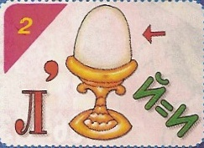

Литература

1. Полякова А. В. Русский язык. Учебник для 1 кл. нач. шк. — М.:Просвещение, 2002.
2. Н.В. Нечаева, К.С. Белорусец. « Азбука», Издательство «Учебная литература», 2004 г.
3. В.Г. Горецкий «Русская азбука», М., «Просвещение», 1999.
4. В.А. Илюхина. «Чудо - пропись»
5. Узорова 0. В. Правила и упражнения: 1-5 кл. — М.: 000 «Издательство Астрель», 2007.
6. Узорова 0. В. Контрольные диктанты по русскому языку», 1-2 классы. М.: 000 «Издательство Астрель», 2005.
7. Л.И.Тикунова, В.П. Канакина «Сборник диктантов и творческих работ, М. «Просвещение», 1992.
8. Милосердова И. В. Сборник диктантов и упражнений для начальной школы. — М.: «Школа ХХI век», 2004.
9. Узорова 0. В., Нефёдова Е. А. «Диктанты и изложения по русскому языку», «Аквариум», 1997.
10. Клафасс В.Ф. «Тренировочные упражнения к урокам обучения грамоте в букварный период» МОУ гимназия №2, г. Сургут, ул. Декабристов, 5/1

